***СУББОТА ПРИГЛАШАЕТ***

**12.10.2024**

**10.00**

Спортивная эстафета «Стартуем вместе» под девизом «Мы за ЗОЖ»

I – II классы



Игра- соревнование «Как мы знаем наших мам», посвящённая Дню матери

III – IV классы



Легкоатлетический кросс под девизом «Спорт против Интернета»

V– VII классы

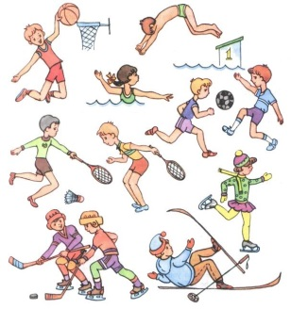

Школа безопасности «Не отнимай у себя завтра»

V – Xiклассы



Актуальный диалог «Новое поклонение на игле – будущее страны во мгле»

VIII –XI классы

